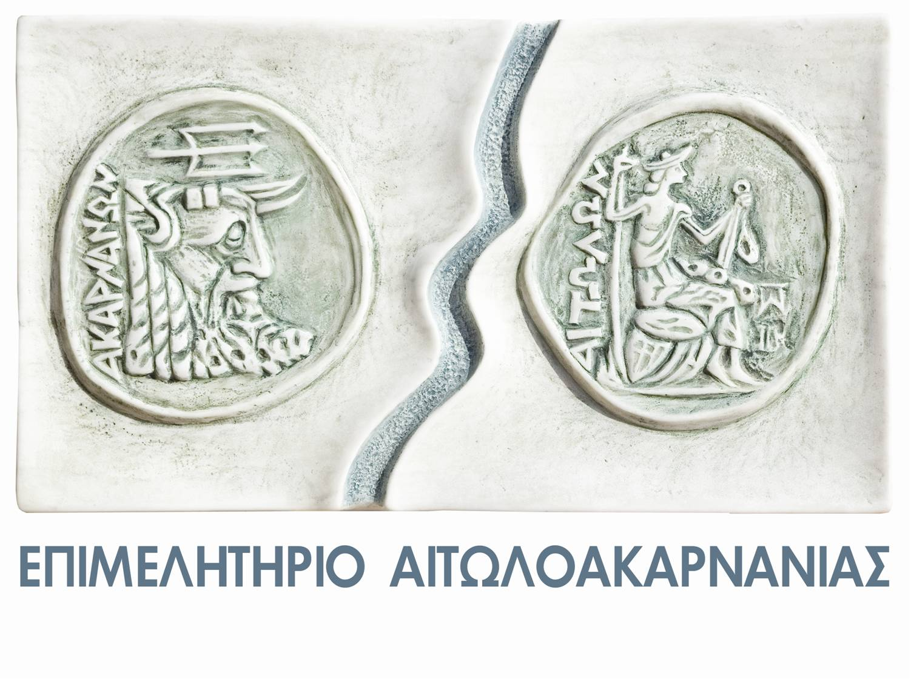 | 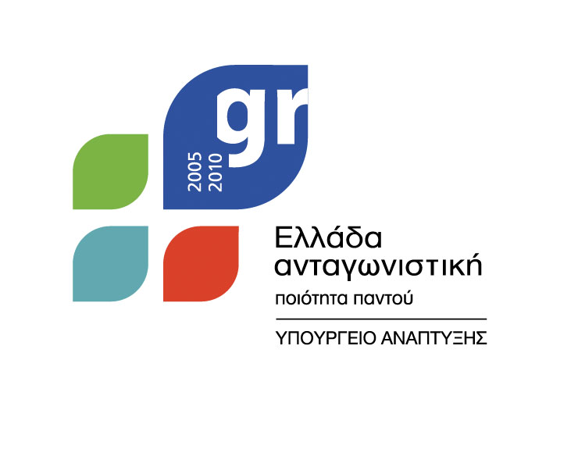

ΔΕΛΤΙΟ ΤΥΠΟΥ

Αγρίνιο 23 Ιανουαρίου 2009

Το Επιμελητήριο Αιτωλοακαρνανίας
σας προσκαλεί στην Ενημερωτική Εκδήλωση με θέμα:
«ΕΓΓΥΗΣΗ ΚΑΙ ΕΠΙΔΟΤΗΣΗ ΕΠΙΤΟΚΙΟΥ ΔΑΝΕΙΩΝ
ΚΕΦΑΛΑΙΟΥ ΚΙΝΗΣΗΣ ΜΙΚΡΩΝ ΚΑΙ ΠΟΛΥ ΜΙΚΡΩΝ ΕΠΙΧΕΙΡΗΣΕΩΝ»
την Δευτέρα 2 Φεβρουαρίου 2009 και ώρα 18:00,
στη Συνεδριακή Αίθουσα του
ΕΠΙΜΕΛΗΤΗΡΙΟΥ ΑΙΤΩΛΟΑΚΑΡΝΑΝΙΑΣ
στο Αγρίνιο, Παπαστράτου 53 & Σμύρνης 1.
Εισηγητής θα είναι ο Πρόεδρος της ΤΕΜΠΜΕ Α.Ε.
κ. Νικόλαος Δομένικος.

ΑΠΟ ΤΗ ΔΙΟΙΚΗΣΗ

ΕΠΙΧΕΙΡΗΣΙΑΚΟ ΠΡΟΓΡΑΜΜΑ
ΑΝΤΑΓΩΝΙΣΤΙΚΟΤΗΤΑ ΕΠΙΧΕΙΡΗΜΑΤΙΚΟΤΗΤΑ
(ΕΠΑΝ ΙΙ)

